**Информация по проведению декады по самопознанию**

**«Самопознание: педагогика Любви и Творчества»**

**06.02.2017г.**

В рамках декады по Самопознанию был дан открытый урок в 6 классе по теме: «Природа – источник вдохновения» учитель Коваль Татьяна Николаевна.

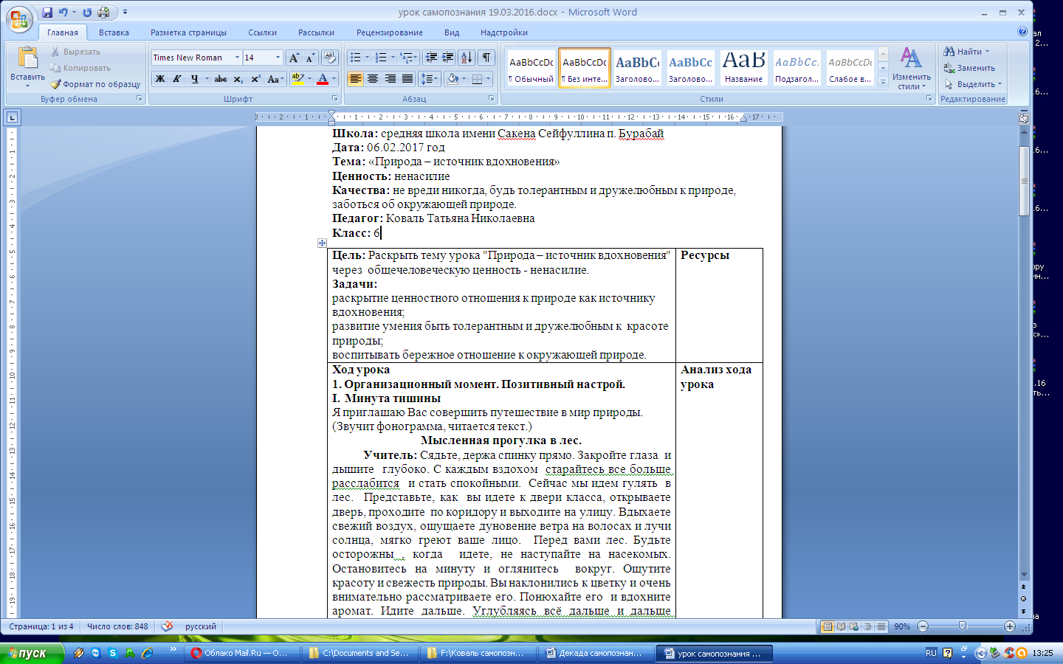

Фото 1. План – конспект урока по самопознанию

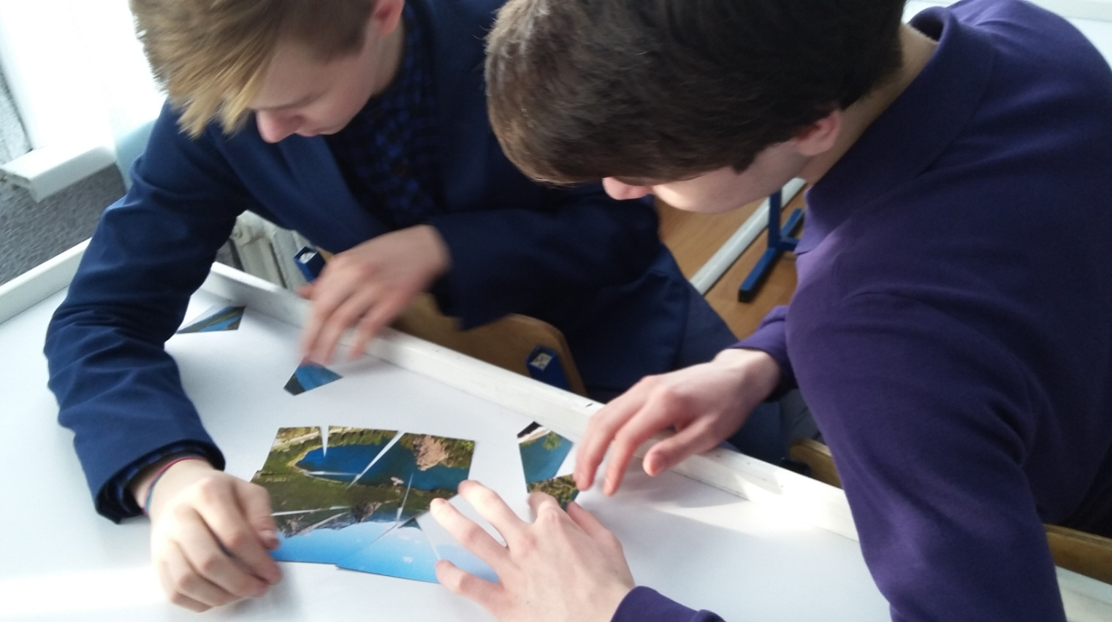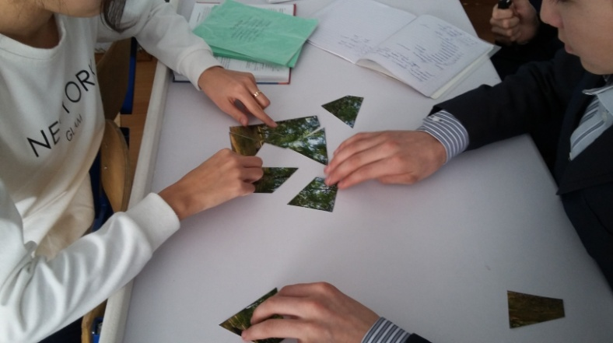

Фото 2. Сборы пазлов «Пейзажи Бурабая»

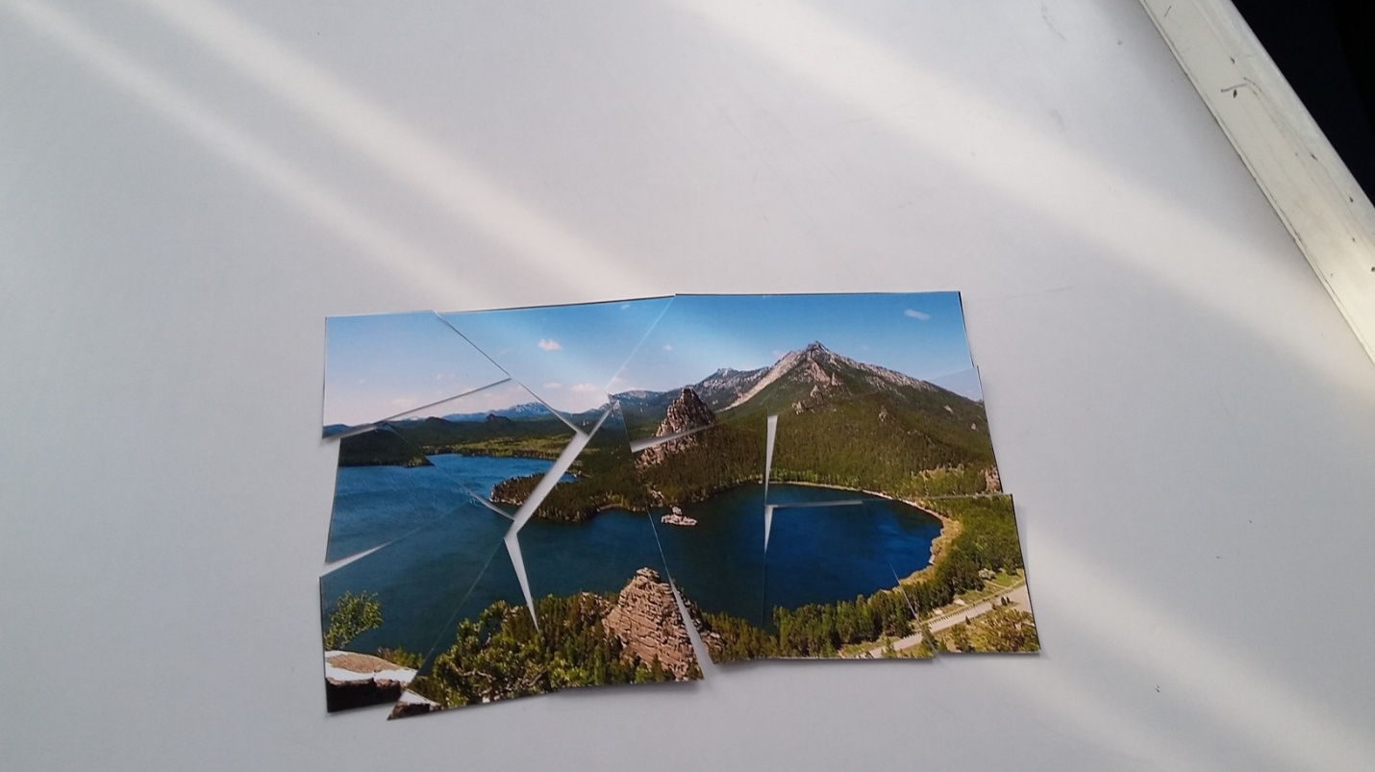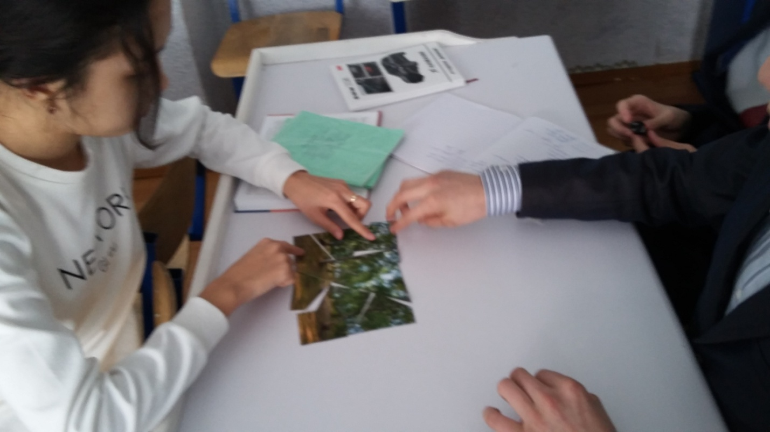

Фото 3. Пазлы собраны

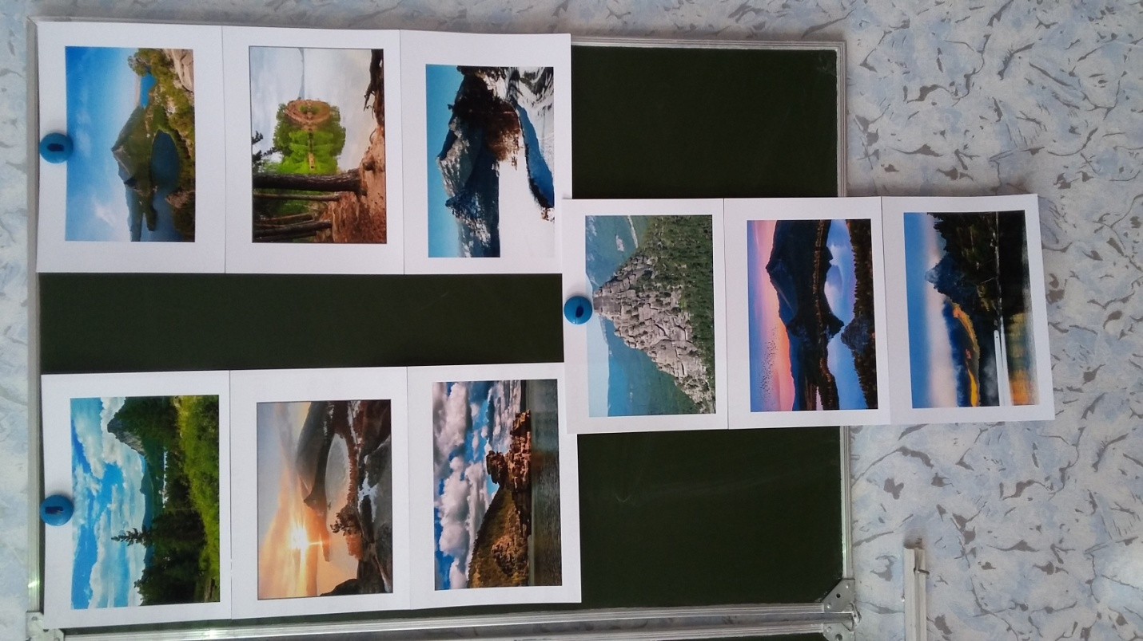

Фото 4. На уроке фотовыставка «Природа-источник вдохновенья»

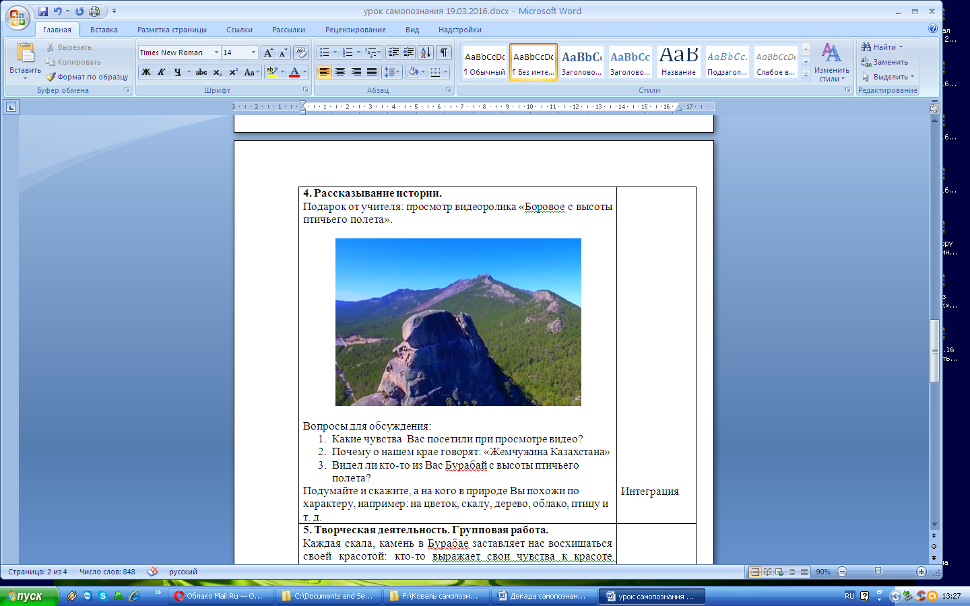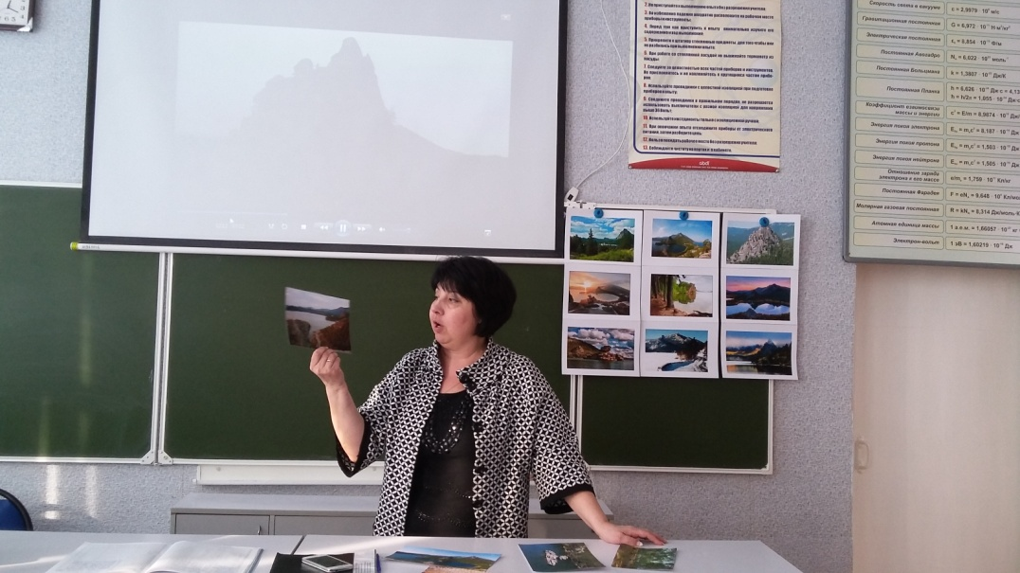

Фото 5. Открытый урок, учитель Коваль Т.Н.

Видеролик «Боровое с высоты птичьего полета»

**Урок закончился групповым исполнением песни, автором которой является житель поселка Бурабай**  Валерий Тагильцев.

…И ни Кавказ, и ни Рижское взморье,

Не сравняться с тобой дивный край!

Ты – Жемчужина Синегорья,

**На заключительной минутке тишины р**ебята, сказали как важно развивать такие качества как: не вреди никогда и быть толерантным и дружелюбным к природе.

Учитель: Мы разбирали, как нам всем необходимо заботься об окружающей природе, потому что именно она является для нас источником вдохновения. Пусть красота нашего края вдохновляет Вас! И может быть кто-то из Вас напишет стихотворение или нарисует картину?

Боровое Мое Бурабай!...

Я очень в это верю! Удачи Вам! Я с нетерпением буду ждать Вас на следующий урок!

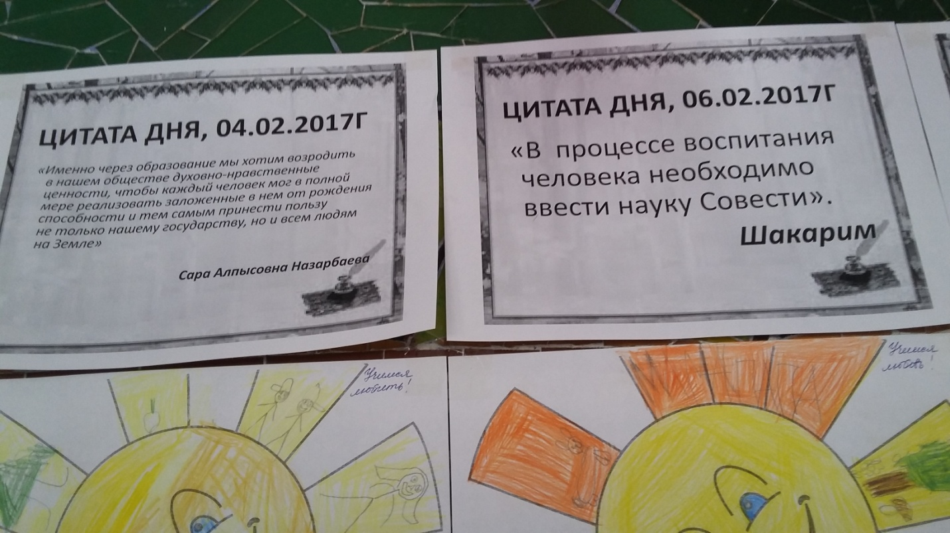Фото 6. Цитата дня

В школьной библиотеке была организована книжная выставка о деятельности автора нравственно-духовного образования  «Самопознание» С.А. Назарбаевой. (ответственная Имаилова Зейне Искаковна и 9к класс).

На протяжении всей декады работала почта «Добрых пожеланий», каждый ученик с 5 по 11 класс оставлял свои добрые пожелания в конвертах, сделанных своими руками.  Ребята  приняли активное участие,  выражая свои тёплые искренние чувства к одноклассникам и учителям. По завершению работы почты, письма найдут своих адресатов.

**Учитель самопознания Т. Коваль**

|  |
| --- |
|  |